ho danzato la voce del mare, delle cicale al sole,…
ho aperto la porta al vento ... e ho danzato con lui

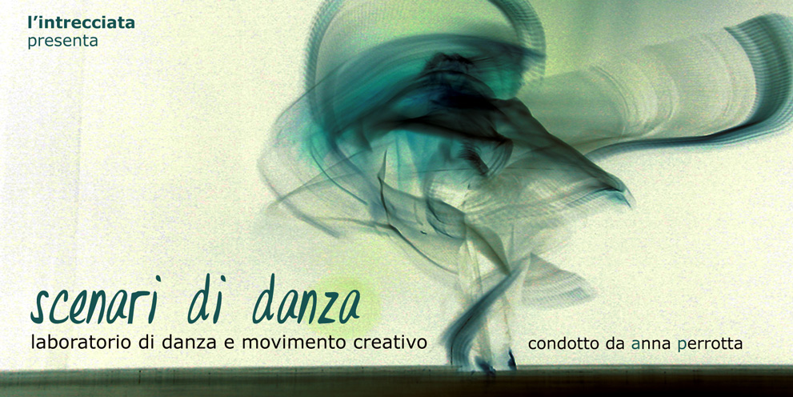

dal movimento inconsapevole al movimento creativo, alla danza

gioco, invenzione, presenza, consapevolezza,
sviluppo delle potenzialità creative
attraverso la pratica dell’improvvisazione
e la creazione di liberi spazi scenici
a partire dalle emozioni suscitate dall’incontro,
dai suoni, dalle immagini, dal racconto,…

6 incontri il martedì
dal 21 ottobre al 25 novembre 08
dalle ore 20:30 alle ore 22:30
21 ottobre incontro gratuito

presso il Tinghel Tanghel,
via a. telesino 25, nei pressi della metro di materdei, napoli

costo del laboratorio 70 euro
quota associativa annuale 20 euro

per informazioni e prenotazioni
0815781299 – 3333544676 info@intrecciata.it

la locandina è in allegato

